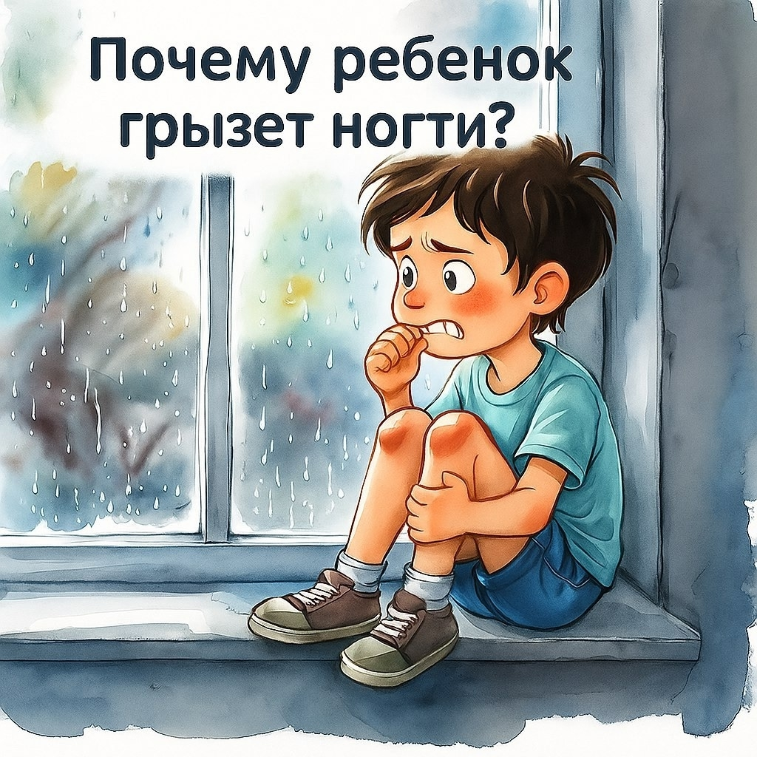🧐Ваш ребенок сосредоточенно грызет ногти... Знакомая картина? 😟
😡Ругаете, мажете горчицей или специальными кремами, а результата нет?
☝ Дело в том, что грызть ногти (онихофагия) — это не привычка. 🆘Нервная система ребенка пытается таким образом справиться с напряжением .

📋Давайте разберемся, в чем могут быть причины:
🔘 Тревога и стресс.
😥 Ребенок может переживать из-за страхов, конфликтов в семье или со сверстниками, перегрузок в кружках, на учебе. ❗️Обгрызание ногтей — это способ самоуспокоения как покачивание ногой или накручивание волос на палец.

🔘 Внутреннее напряжение.
😔Невысказанные эмоции всегда ищут выход. 🆘Тело направляет их в это движение. ❌Это попытка «сгрызть» проблему.

🔘 Скука или сосредоточение.
😐Иногда дети начинают грызть ногти, глубоко задумавшись над задачей или, наоборот, когда им нечем заняться.

🔘 Пример окружающих.
👀Ребенок мог подсмотреть эту привычку у кого-то из семьи, в саду или школе.

🔘 Физическая причина.
🩺 Иногда это может быть связано с неврологическими или психическими особенностями.

🚫Что нельзя делать:

❌ Ругать, стыдить и наказывать. Это только усилит тревогу и чувство вины, а значит, и саму привычку.

❌ Мазать пальцы горчицей, перцем и т.д. Это может быть опасно (ребенок трет глаза) и подрывает доверие между вами.

❌ Физически прерывать (дергать за руку, бить по пальцам). Это акцентирует внимание на привычке и вызывает протест.

🤝Как помочь ребенку?

✅ Проанализируйте обстановку.
🏡Что изменилось в жизни ребенка? Не слишком ли он загружен? Не ругаются ли дома? Не слишком ли строгие требования к нему?

✅ Давайте эмоциям выход.
💬Научите ребенка распознавать и выражать чувства словами: «Я вижу, ты злишься/расстроен. Давай поговорим об этом».

✅ Предложите альтернативу.
🧸В момент, когда видите, что рука тянется ко рту, дайте ему в руки что-то: мячик-антистресс, пластилин, предложите сжать кулачки и сделать глубокий вдох.

✅ Снизьте градус внимания к привычке.🤗 Не комментируйте каждый раз. Лучше ласково погладьте по руке и переключите его внимание на что-то другое.

✅ Проявляйте заботу.
❤Чаще обнимайте, говорите о своей любви. Создайте у ребенка чувство безопасности.

❗️ВАЖНО! Если привычка носит навязчивый характер, сильно портит ногтевую пластину или кожу вокруг пальцев, стоит обратиться за консультацией к специалисту.

Методист Н.Худякова

